Tisková zpráva

17. července 2019

EFG diskutuje s žáky základních a středních škol o energii z odpadů

Energy financial group (EFG) v rámci svého nového projektu EFG Educa vzdělává žáky základních a středních škol v oblasti energetického využití odpadů. Během června navštívili zástupci EFG celkem tři základní a jednu střední školu, kde o problematice nakládání s odpady a jejich využití v energetice diskutovali s více jak 400 žáky. EFG Educa zahrnovala i exkurzi pro děti z Mateřské školy v Hrabové do Energetického centra recyklace Rapotín.

Vzdělávací projekt společnosti Energy financial group, EFG Educa, si klade za cíl šířit osvětu v oblasti nakládání s odpady a jejich využívání nejen v energetice. Program dvouhodinové interaktivní přednášky je sestaven tak, aby žáky základních a středních škol informoval o současné legislativě, produkci a problematice odpadového hospodářství i o vlivu odpadů na přírodu a lidský život. V neposlední řadě zástupci EFG s dětmi debatují o důležitosti třídění odpadů a o jejich využití v energetice či dopravním průmyslu.

„Zodpovědnost vůči přírodě a naší planetě je hlavní motto a filozofie naší společnosti. Je ale důležité, abychom se jí všichni učili ať už od útlého věku, nebo v dospělosti. Proto jsme se rozhodli pro vytvoření projektu EFG Educa. Skrze něj chceme šířit osvětu o ochraně životního prostředí a nakládání s odpady již mezi těmi nejmladšími. Protože abychom v tomto směru něčeho docílili, musíme začít u sebe,“ říká ke vzdělávacímu projektu EFG Educa Ivo Skřenek, předseda představenstva EFG.

„Vzdělávací projekt EFG Educa jsme poprvé představili na Plzeňsku v Masarykově základní škole, Horní Bříza, žákům 3. a 8. třídy. Do konce školního roku jsme navštívili ještě první stupeň Integrované základní školy a Mateřské školy Trnová, a 8. i 9. třídu Základní školy sv. Voršily v Olomouci. Byli jsme příjemně překvapeni, jaký měly děti přehled o odpadech a že většina z nich doma aktivně třídí plast, papír a sklo. Na Střední odborné škole v Šumperku, jsme ocenili důmyslné projekty pro zlepšení životního prostředí, které v rámci prezentace měli žáci ve skupinách vymyslet. V rámci projektu kolegové uspořádali den otevřených dveří pro Mateřskou školu v Hrabové v Energetickém centru recyklace v obci Rapotín, které zpracovává biologicky rozložitelný odpad na teplo a elektrickou energii,“ dodává Milan Rozlivka, vedoucí člen EFG Educa.

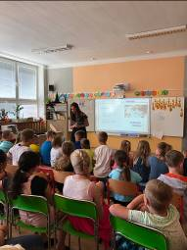

Diskuse s žáky prvního stupně Integrované základní školy a Mateřské školy Trnová o problémech s odpady během vzdělávacího programu EFG Educa

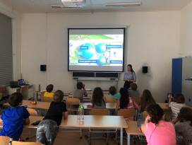

Jak vzniká energie a teplo z odpadu? O tom se dozvěděli žáci ve Waldorfské škole Dobromysl v Plzni při přednášce EFG

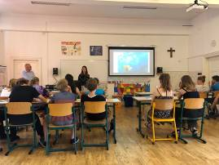

Zástupci Energy financial group debatovali s žáky Základní školy sv. Voršily v Olomouci o nakládání a využití odpadů v rámci nového vzdělávacího programu EFG Educa
Pro více informací kontaktujte:

Marcela Štefcová
Crest Communications, a.s.
Ostrovní 126/30
110 00 Praha 1
gsm: + 420 731 613 669
www.crestcom.cz
e-mail: marcela.stefcova@crestcom.cz

Informace pro editory

Investiční skupina Energy financial group a. s. (EFG) prostřednictvím svých dceřiných společností buduje a provozuje od roku 2006 projekty zaměřené na produkci energií z obnovitelných zdrojů. Je lídrem v segmentu energetického zpracování biologicky rozložitelných odpadů a upgradu bioplynu na biometan využitelný například jako biopalivo II. generace, tzv. BioCNG. Společností vybudované a spravované moderní energetické recyklační centrum (ECR) v Rapotíně u Šumperka je vybaveno nejmodernější technologií a bylo jedním z prvních zařízení svého druhu v České republice. EFG se významně podílí na vývoji nových technologií ve spolupráci s českými univerzitami, věnuje se problematice ukládání elektrické energie a výrobě energie v solárních elektrárnách. Vizí společnosti je podpora zodpovědného nakládání s odpady a snaha přispět k rozvoji energetického segmentu šetrnému k životnímu prostředí.

